基于OpenCV+Python的人脸识别上课签到系统

学号： 姓名：

前言

当今社会，科学技术呈现着井喷式的发展情况，新理论的不断提出及新技术的实时应用，给人们的生活带来了日新月异的变化。在这些新技术新应用中，物联网、人工智能、大数据等名词被人们纷纷提起，产业领域的智能化产品层出不穷，其中人脸识别就是一个典型应用。

本项目构建一个基于OpenCV + Python的人脸识别上课签到系统。人脸识别是指将一个需要识别的人脸和人脸库中的某个人脸对应起来（类似于指纹识别），目的是完成识别功能。人脸检测是在一张图片中把人脸定位出来，完成的是搜寻的功能。

OpenCV提供了三种人脸识别方法，分别是LBPH方法、EigenFishfaces方法、Fisherfaces方法。本项目采用LBPH方法，分四步实现。

安装第三方库

首先安装项目用到的第三方库：opencv-python、opencv-contrib-python、pillow、tk、xlrd、xlwt、xlutils

**安装方式：在当前python解释器下，pycharm终端运行：pip install 库名称**

第一步：采集人脸图像

通过调用摄像头进行人脸图像采集，建立人脸图像库

（1）修改姓名学号

​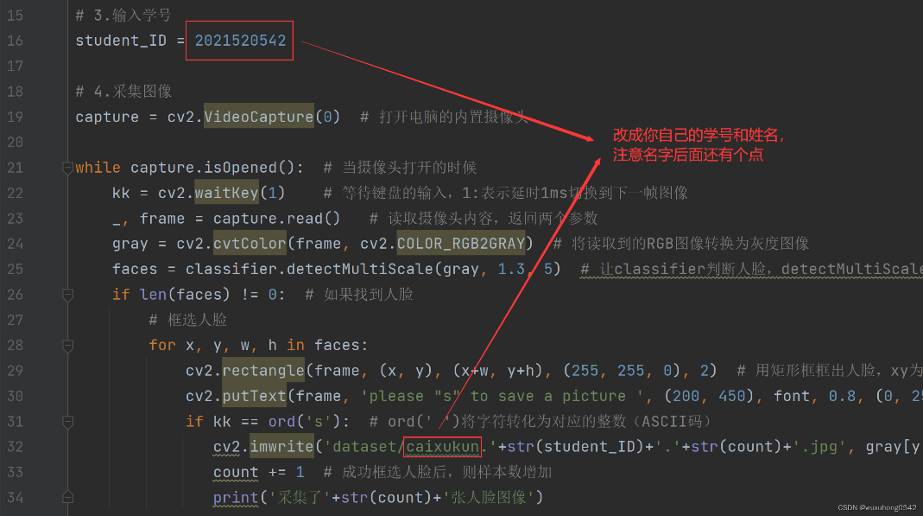​

（2）运行**capture_face.py**

​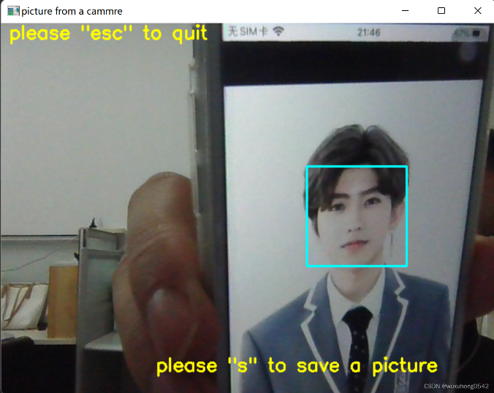****​

**（3）采集人脸图像**

按住 "s" 键保存人脸图像，按 "esc" 键关闭摄像头，结束人脸采集

​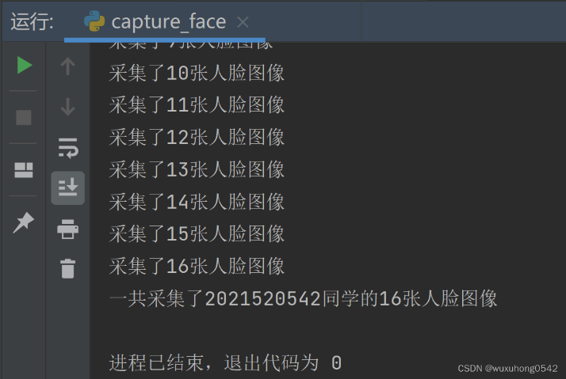****​编辑​

**（4）查看采集到的人脸图像**

采集到的人脸图像会自动保存在dataset文件夹中

​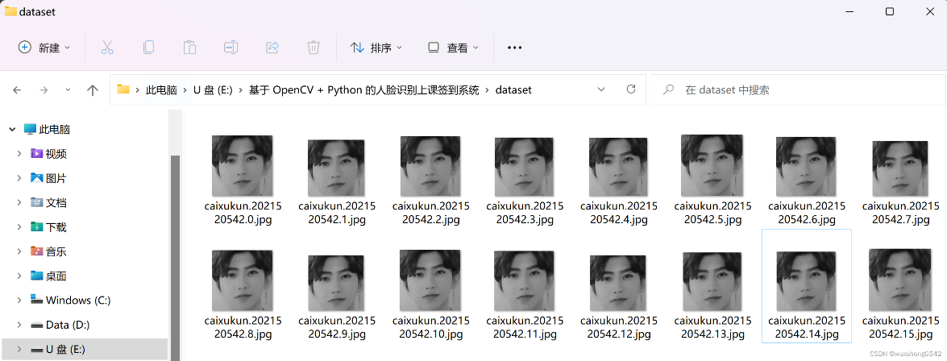****​

**第二步：训练模型**

使用OpenCV中LBPH（Local Binary Patterns Histograms，局部二进制编码）算法建立人脸数据模型，对人脸图像库中的人脸图像提取特征信息（LBPH），并训练成模型，存储起来形成特征库。

运行train.py，开始训练模型，训练完成后会生成face_model.yml 文件，face_model.yml 就是训练好的人脸模型。

第三步：识别签到

开启摄像头实时跟踪人脸，获取人脸特征信息，然后将获取的人脸特征信息与第二步建立的特征库进行比对，将识别的信息在画面中呈现，并记录在Excel文档中。

（1）建立签到表，打开excel，新建文件，按如下的格式新建一个签到表

​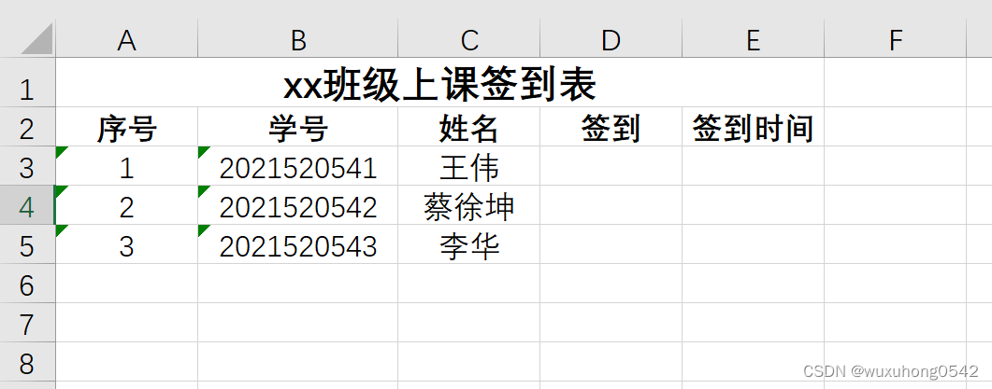​

**（2）运行sign_in.py，进行签到**

​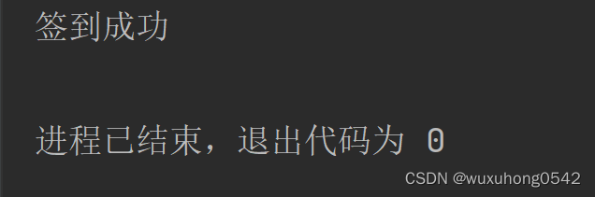​

（3）查看签到结果

​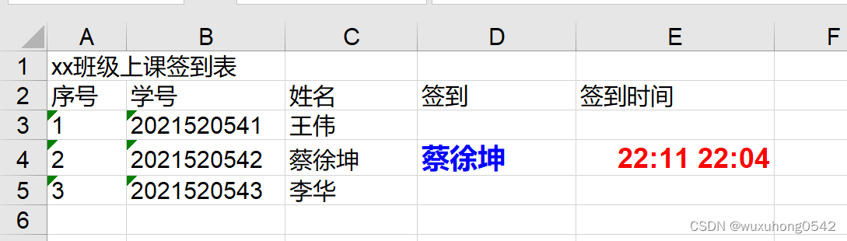​

第四步：设计GUI

编写简单的用户界面

​